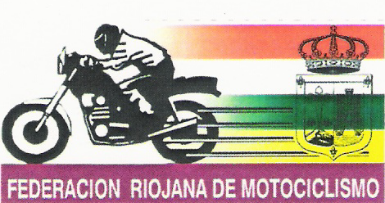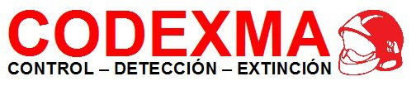

CAMPEONATO SOCIAL DE LA RIOJA CICLOMOTORES 2014-SCOOTER SERIES
DORSAL | NONBRE | MOTO CLUB | CORVO | CORVO | ARNEDO | ARNEDO | VILLALOBAR | VILLALOB | CORVO | CORVO | CORVO | CORVO | CORVO | CORVO | TOTAL | EQUIPO | MOTO | PROVINCIA
3 | DARIO LOZANO | M.C. RIOJA | 25 | 25 | 25 | 25 | 25 | 25 |  |  |  |  |  |  | 150 | DARIO MODA | YAMAHA | LA RIOJA

